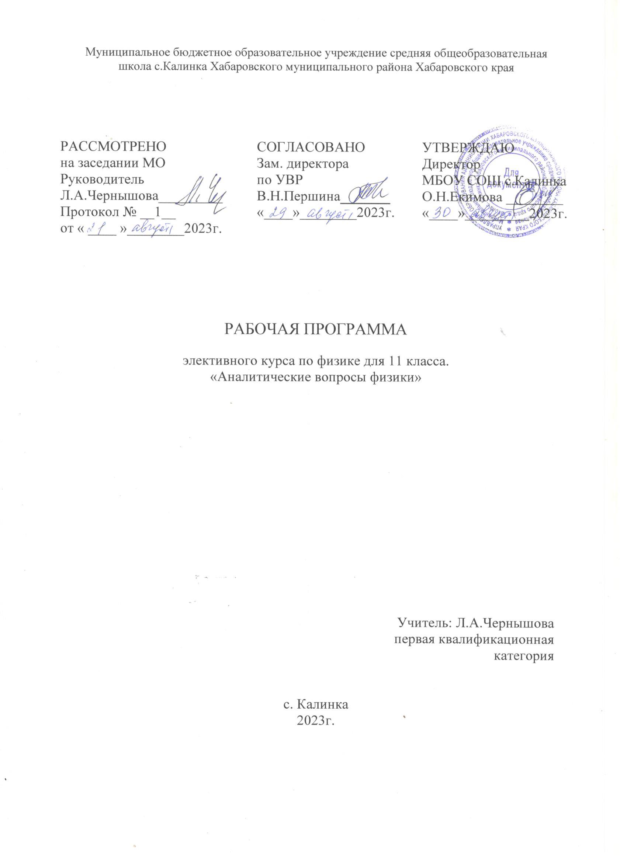

Пояснительная записка
Данная программа разработана в соответствии :
-с Федеральным законом от 29.12.2012г. №273 ФЗ «Об образовании в Российской Федерации» (редакция от 23.07.2013.);
- Федеральным государственным образовательным стандартом среднего общего образования (2010 год) с изменениями и дополнениями и Концепцией духовно-нравственного развития и воспитания личности гражданина России;
-авторской программой .Г.Я.Мякишев, Б.Б.Буховцев, М. «Просвещение», 2018г. (базовый и профиучебным планом МБОУ СОШ с.Калинка.
льный уровни)
-учебным планом МБОУ СОШ с.Калинка.

Данный курс предназначен для общеобразовательных учреждений 11 класса (учебник Г. Я. Мякишев, Б. Б. Буховцев), изучающих физику на базовом уровне, но интересующихся физикой и планирующих сдавать экзамен по предмету в ВУЗ. Программа курса учитывает цели обучения по физике учащихся средней школы и соответствует государственному стандарту физического образования. Материал излагается на теоретической основе, включающей вопросы классической механики, молекулярной физики, электродинамики. Курс " Решение задач по физике" рассчитан на 34 часа (1час в неделю ). Программа разработана с таким расчетом, чтобы учащиеся получили достаточно глубокие знания по физике и в ВУЗе смогли посвятить больше времени профессиональной подготовке по выбранной специальности.
Задачи курса:
- развитие физической интуиции;
- приобретение определенной техники решения задач по физике в соответствии с возрастающими требованиями современного уровня процессов во всех областях жизнедеятельности человека.
Одно из труднейших звеньев учебного процесса – научить учащихся решать задачи. Чаще всего физику считают трудным предметом, так как многие плохо справляются с решение задач.

Цель курса:
- развитие самостоятельности мышления учащихся, умения анализировать, обобщать;
- формирование метода научного познания явлений природы как базы для интеграции знаний;
- создание условий для самореализации учащихся в процессе обучения.
Структура курса полностью соответствует структуре материала, изучаемого в курсе физики 10класса (учебник Г.Я.Мякишев, Б.Б.Буховцев). Необходимость создания данного курса вызвана тем, что требования к подготовке по физике выпускников школы возросли, а количество часов, предусмотренных на изучение предмета сократилось с 4часов в неделю до 2часов.
Программа курса предполагает проведение занятий в виде лекций и семинаров, а также индивидуальное и коллективное решение задач.
При решении задач по механике, молекулярной физике, электродинамике главное внимание обращается на формирование умений решать задачи, на накопление опыта решения задач различной сложности. Разбираются особенности решения задач в каждом разделе физики, проводится анализ решения и рассматриваются различные методы и приемы решения физических задач. Постепенно складывается общее представление о решении задач как на описание того или иного физического явления физическими законами. Учащиеся, в ходе занятий, приобретут:
-навыки самостоятельной работы;
-овладеют умениями анализировать условие задачи, переформулировать и перемоделировать, заменять исходную задачу другой задачей или делить на подзадачи;
-составлять план решения,
-проверять предлагаемые для решения гипотезы (т.е. владеть основными умственными операциями, составляющими поиск решения задачи).
Решая физические задачи, ребята должны иметь представление о том, что их работа состоит из трёх последовательных этапов:
1) анализа условия задачи (что дано, что требуется найти, как связаны между собой данные и искомые величины и т. д.),
2) собственно решения (составления плана и его осуществление),
3) анализа результата решения.
Главная цель анализа - определить объект (или систему), который рассматривается в задаче, установить его начальное и конечное состояние, а также явление или процесс, переводящий его из одного состояния в другое, выяснить причины изменения состояния и определить вид взаимодействия объекта с другими телами (это помогает объяснить физическую ситуацию, описанную в условии, и дать её наглядное представление в виде рисунка, чертежа, схемы). Заканчивается анализ содержания задачи краткой записью условия с помощью буквенных обозначений физических величин (обязательно указываются наименования их единиц в системе СИ).
Приступая к решению задачи, надо напомнить ученикам о необходимости иметь план действий: представлять себе, поиск каких физических величин приведёт к конечной цели.
Алгоритм решения физических задач.
- Внимательно прочитай и продумай условие задачи.
- Запиши условие в буквенном виде.
- Вырази все значения в СИ.
- Выполни рисунок, чертёж, схему.
- Проанализируй, какие физические процессы, явления происходят в ситуации, описанной в задаче, выяви те законы (формулы, уравнения), которым подчиняются эти процессы, явления.
- Запиши формулы законов и реши полученное уравнение или систему уравнений относительно искомой величины с целью нахождения ответа в общем виде.
- Подставь числовые значения величин с наименование единиц их измерения в полученную формулу и вычисли искомую величину.
- Проверь решение путём действий над именованием единиц, входящих в расчётную формулу.
- Проанализируй реальность полученного результата.

Формы контроля усвоенных знаний и приобретенных умений могут служить следующие виды работ:
- разработка и создание компьютерной программы, иллюстрирующей явление или процесс;
- подготовка и проведение презентации, отражающей последовательность действий при исследовании влияния изменения параметра на состояние системы;
- тесты или контрольные работы.
Программа курса:
34ч,1ч в неделю

1.Введение(1ч)
Инструктаж по технике безопасности.
2.Кинематика(6ч)
Кинематика материальной точки. Графическое представление неравномерного движения. Вращательное движение твердого тела.
3.Основы динамики. (8ч)
Стандартные ситуации динамики (наклонная плоскость, связанные тела).
Движение под действием нескольких сил в горизонтальном и вертикальном направлении. Движение под действием нескольких сил: вращательное движение. Динамика в поле сил.
4. Законы сохранения.(8ч)
Закон сохранения импульса. Реактивное движение.
Закон сохранения энергии. Правила преобразования сил. Условия равновесия и виды равновесия тел.

5. Основы МКТ и термодинамики.(6ч)
Температура. Энергия теплового движения молекул. Уравнение газа. Изопроцессы в идеальном газе. Изменение внутренней энергии тел в процессе теплопередачи.

6. Электростатика.(6ч)
Закон Кулона. Напряженность электрического поля. Конденсаторы. Энергия заряженного конденсатора. Закон Ома для участка цепи. Соединение проводников. Закон Ома для полной цепи. Правила Кирхгофа. Закон электролиза.

Учебно-тематический план:

№  п/п | Раздел/ вид деятельности | Кол-во  часов | Содержание | Дата проведения |  |  |  | Примечания
 |  |  |  | План |  | Факт
 | Кинематика. | 6
1 | Вводная лекция. | 1 | Кинематика материальной точки (произвольное движение; равномерное прямолинейное; равнопеременное прямолинейное; равномерное движение по окружности.)
2-3 | Семинар, решение задач. | 2 | Графическое представление  неравномерного движения.
4-5 | Анализ решения задач.  Зачетное занятие. | 2 | Вращательное движение твердого тела.  Презентации.
6 | Зачетное занятие. | 1 | Контрольная работа.
 | Основы динамики. | 8
7-8 | Лекция. | 2 | Стандартные ситуации динамики (наклонная плоскость, связанные тела)
9-10 | Семинар, решение задач. | 2 | Движение под действием нескольких сил в горизонтальном и вертикальном направлении.
11 | Семинар, решение задач. | 1 | Движение под действием нескольких сил: вращательное движение.
12-13 | Анализ решения задач.  Зачетное занятие. | 2 | Динамика в поле сил (вес; сила тяжести; сила тяготения; сила упругости; сила трения).  Презентации.
14 | Зачетное занятие. | 1 | Контрольная работа.
 | Законы сохранения. | 8
15-16 | Лекция.  Семинар, решение задач. | 2 | Закон сохранения импульса. Реактивное движение.
17-18 | Лекция.  Семинар, решение задач. | 2 | Закон сохранения энергии.
19-20 | Лекция.  Анализ решения задач. | 2 | Правила преобразования сил. Условия равновесия и виды равновесия тел.
21 | Проверка и контроль знаний. | 1 | Комбинированные задачи. Презентации.
22 | Зачетное занятие. | 1 | Контрольная работа.
 | Основы МКТ и термодинамики. | 6
23 | Лекция. | 1 | Температура. Энергия теплового движения молекул.
24 | Семинар. | 1 | Уравнение газа.
25 | Семинар. | 1 | Изопроцессы в идеальном газе.
26-27 | Семинар. | 2 | Изменение внутренней энергии тел в процессе теплопередачи.
28 | Зачетное занятие. | 1 | Контрольная работа.
 | Электростатика. | 6
29 | Лекция. | 1 | Закон Кулона. Напряженность электрического поля.
30 | Семинар. | 1 | Конденсаторы. Энергия заряженного конденсатора.
31 | Семинар. | 1 | Закон Ома для участка цепи. Соединение проводников.
32 | Семинар. | 1 | Закон Ома для полной цепи.  Правила Кирхгофа.
33-35 | Семинар. | 2 | Закон электролиза.

Учебно- методическая литература
1.Учебник «Физика 10», авт.Г.Я.Мякишев, Б.Б.Буховцев, М. «Просвещение», 2012г.
«Просвещение» (базовый и профильный уровни) 2010г.

2.Элементы программы для школ (классов) с углубленным изучением физики. 10-11 классы» (программу подготовили: Ю.И.Дик, О.Ф.Кабардин, В.А.Коровин, В.А.Орлов, А.А.Пинский, Е.К.Страут, Ю.П.Тарасов).

3.Дик Ю.И., Кабардин О.Ф. «Физический практикум для классов с углубленным изучением физики»; М., «Просвещение» 2010г.
4.Ресурсы сети ИНТЕРНЕТ.

